NGBF平台初试探

# 第一个个人c模块

编写第一个p，是空文件，里面的资源文件是通过复制粘贴的形式放进去？

Ngbf.license这个文件是什么作用

Index.xhtml文件中的location指向的链接路径是在哪定义的

2012-10-9 16:18:35 javax.faces.FactoryFinder$FactoryManager getFactory

严重: 启动时没有正确初始化应用程序，无法找到工厂：javax.faces.application.Applic

ationFactory. Attempting to find backup.

2012-10-9 16:18:35 com.sun.faces.config.ConfigureListener contextDestroyed

严重: Unexpected exception when attempting to tear down the Mojarra runtime

java.lang.IllegalStateException: Could not find backup for factory javax.faces.a

pplication.ApplicationFactory.

原因：

Target/项目/WEB-INF/components/ngbf.taglib.xml文件中

<function>

<function-name>calcuColumnValue</function-name>

<function-class>com.kingstar.ngbf.s.jsfview.NgbfCalculateColumnResolver</function-class>

<function-signature>

java.lang.String calcuColumnValue(java.lang.Object,java.lang.String)

</function-signature>

</function>

在function-singature中字符串不要有回车换行符，如果有报上述错误

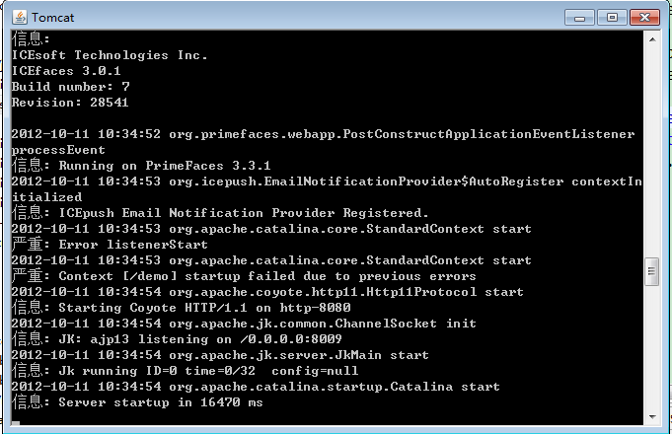

还要更换ngbf.license文件，更新到最新，不更新启动tomcat报错

另外原因时

查看tomcat日志，提示属性名有重复

部署到tomcat

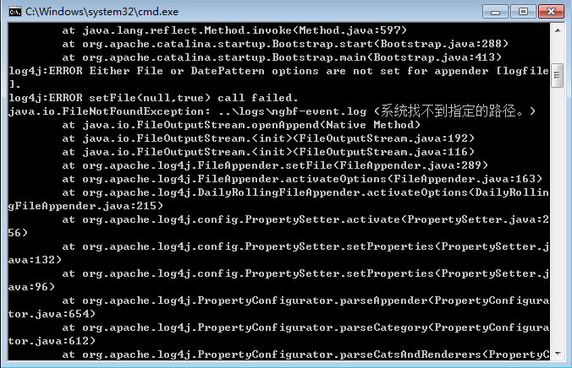

如果在CMD启动，会报上述错误，提示路径找不到,用startup启动没关系，权限问题

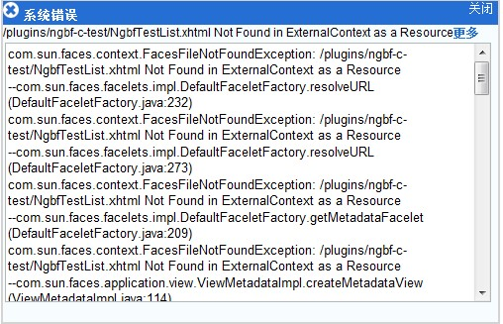

这是因为配置文件没有修改，portal-plugin和spring.xml,名称要和自己的项目名相关